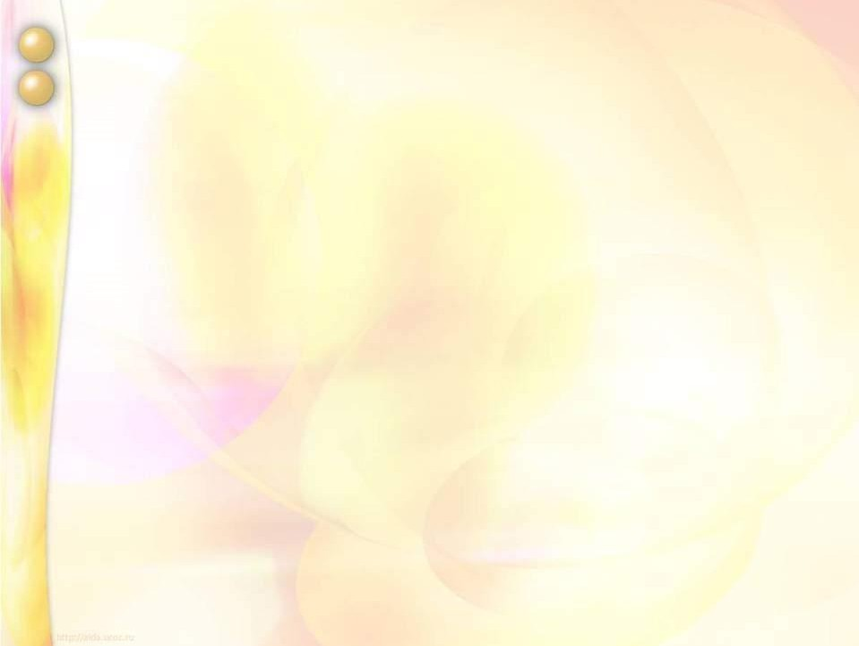

21 ноября 2023 года

Родителям – о здоровом питании ребёнка «Здоровому-здорово!»

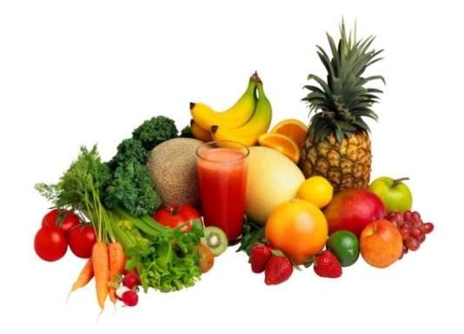

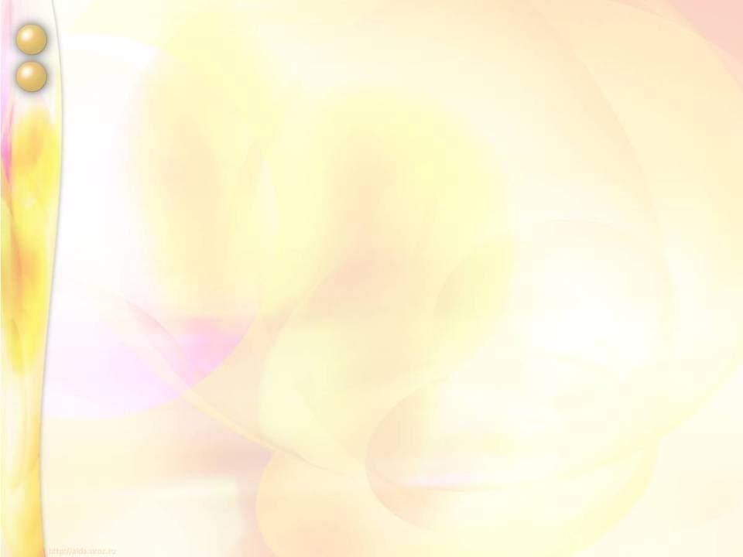

### Чем проще пища, тем она приятнее – не приедается,

**тем здоровее и тем всегда и везде доступнее.**

Л.Н. ТОЛСТОЙ

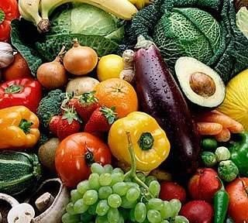

**Здоровое питание** - здоровый ребенок. А

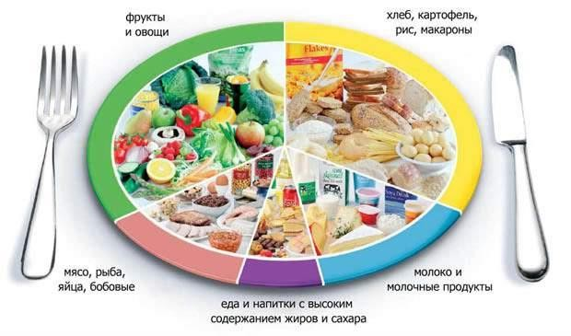здоровый ребенок в семье это самое важное для родителей.

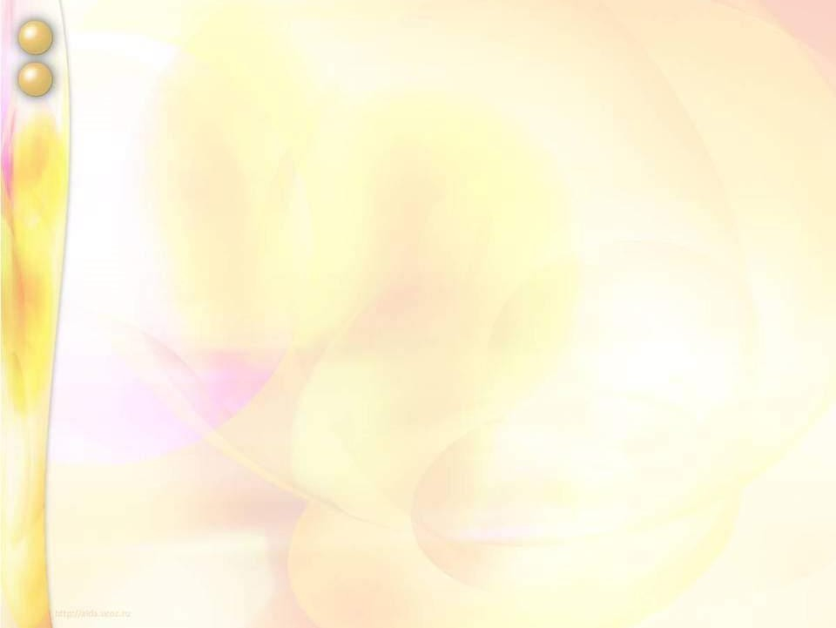

### продуктов состоит завтрак?

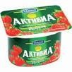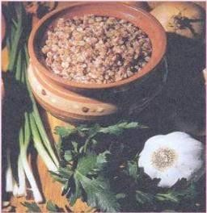

**2. Из каких**

Бутерброд,

омлет, каша, йогурт, хлопья с молоком, чай.

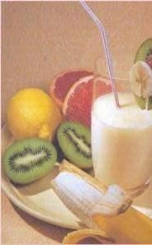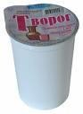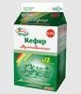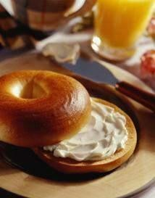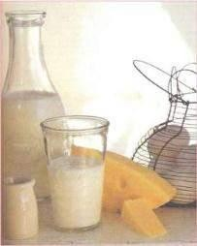

# 5. Любимая пища вашего ребёнка?

## Пельмени, вареники, жареный картофель,

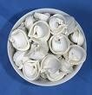пирожки, плов, картофельное пюре, котлеты, тефтели.



### Питание подростков должно быть четырёхразовым, со

**следующим распределением пищи:**

### завтрак – 30%,

* **обед – 40% - 50% ,**

### полдник – 10%,

* **ужин – 15% – 20%.**

### Последний приём пищи должен быть за 1,5 – 2 часа до сна.

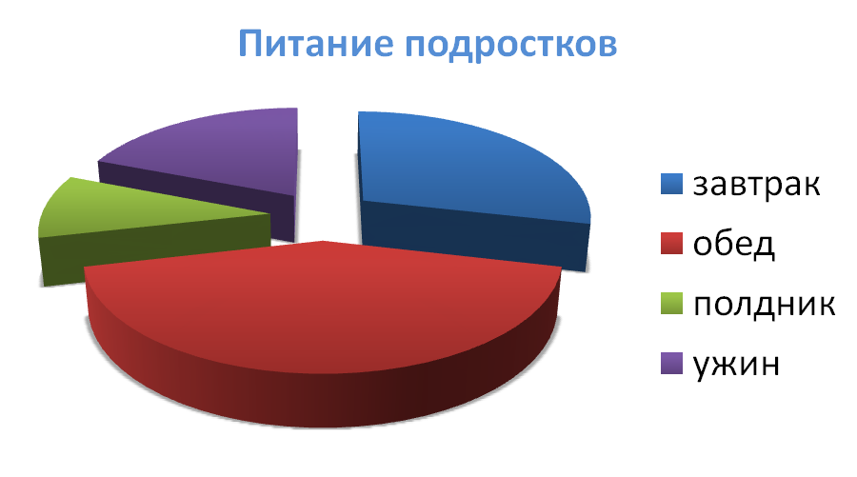



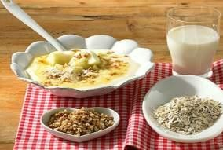**Завтрак** должен быть здоровым и разносторонним, но ни в коем случае однообразным.

#### Примерное меню завтрака:

1. Каша.
2. Хлеб с маслом.
3. 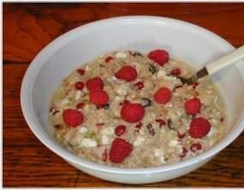Чай сладкий.

#### Второй завтрак:

Хороший **завтрак** - сочетание продуктов,

содержащих белки, углеводы, жиры, витамины и другие полезные вещества, нужные организму.

1. Котлета (рыбная, мясная), гуляш и т.д.
2. 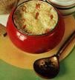Пюре.
3. Сок, компот, напиток, чай.
4. Хлеб.

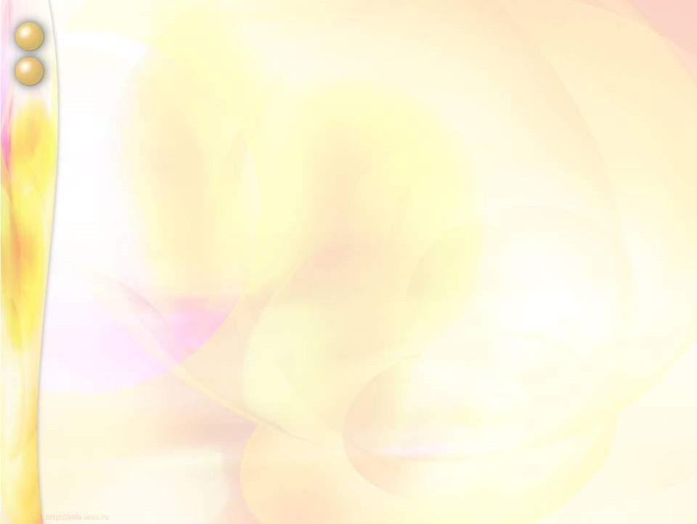

### Примерное меню на обед:

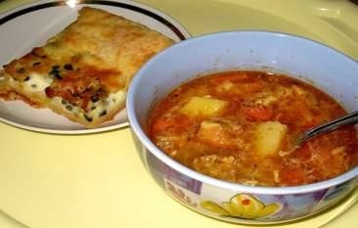

Как правило, на **обед** подается горячая пища:

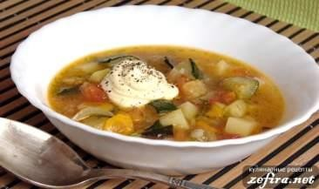

* 1. Суп
  2. Биточки
  3. Пюре.
  4. Компот из сухофруктов.
  5. Хлеб.

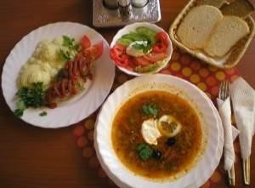



## Можно на **полдник** есть булочки, вафли, печенье с чаем, соком или молоком.

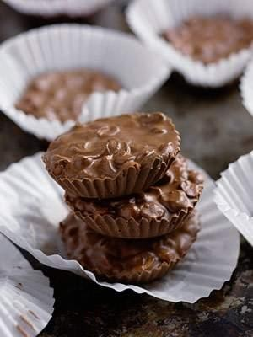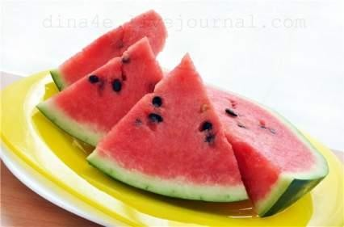



### Примерное меню на ужин:

Ужин – последняя еда перед

сном. Чтобы хорошо спать и отдыхать ночью, на ужин

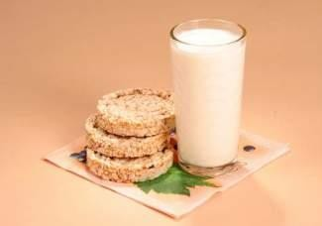

можно есть только легкую пищу:

* запеканки
* творог
* омлет
* кефир
* 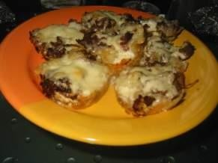простоквашу

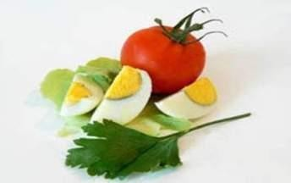

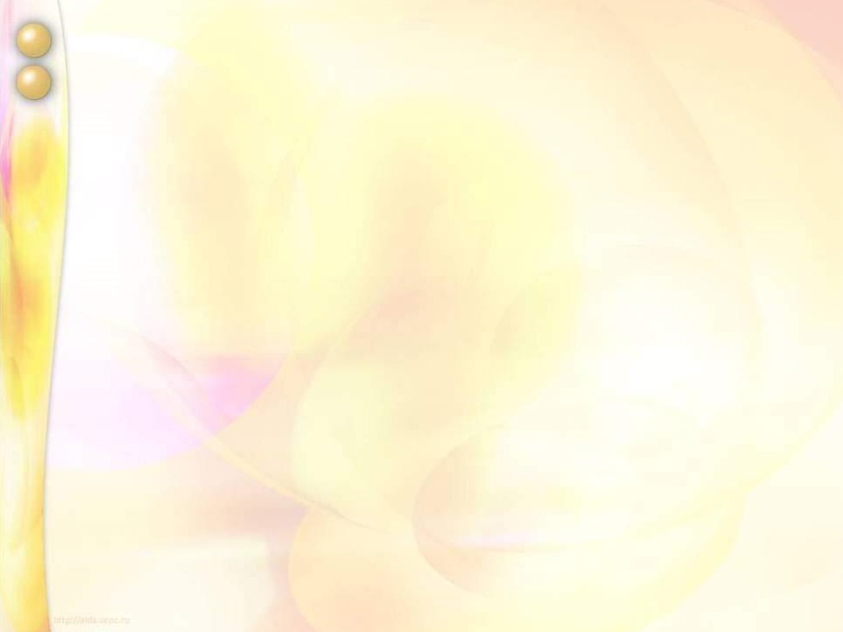

# Выводы:

***Правильное питание*** – наличие в меню всех необходимых питательных веществ.

***Правильное питание*** – это сбалансированное питание с поступлением всех необходимых веществ, в том числе холестерина, углеводов и клетчатки,

нужного количества витаминов, минеральных веществ и микроэлементов.

***Правильное питание*** – это ограничение поступления вредных веществ. Начать ограничивать себя нужно от более вредного к менее вредному –

например, от газированной воды до рафинированных продуктов, таких как сахар, рафинированные